Картографирование лесных и сельскохозяйственных земель лазерно-локационными системами

Данилин И. М., Свищев Д. А.
Красноярский государственный аграрный университет, Красноярск, Россия

The use of the newest methods and technologies of airborne laser location, high resolution digital photography and the global positioning satellite systems provides principally new opportunities for the mapping of agricultural and forest lands. High efficiency of laser location (more than 200 thousand pulses/measurements per second) in combination with centimeter spatial resolution of digital aerial photography, high (about 10-15 cm) accuracy for coordinate definition of trees and tree stands morphostructural parameters by satellite geopositioning systems, as well as three-dimensional visualization of the remote sensing data at geoinformation systems, allows developing effective algorithms for research of land and forest resources structure and dynamics, guaranteeing a real time mapping of the lands.

В современной практике сельскохозяйственного и лесохозяйственного землепользования получение достоверной и оперативной информации о земельных и лесных ресурсах является актуальной задачей как с экономической, так и с экологической точек зрения. В решении этой задачи в последние годы в различных странах мира и в России все активнее используются ла-зерная локация и цифровая аэросъемка, которые представляют собой важнейшую составляющую геоматики – нового интегрального направления развития методов дистанционного зондирования Земли (воздушной- и космической съемки), геоинформационных технологий, цифровой фотограмметрии и картографирования, спутникового геопозиционирования. Эти высокоточные и эффективные методы находят сегодня широкое применение во многих отраслях, являясь, по сути, информационной основой природопользования, земле- и лесоустройства, экологического мониторинга, систем сбора, обработки, анализа данных и баз знаний, по показателям точности и экономической эффективности превосходят другие методы изучения и измерения параметров земной поверхности и лесных экосистем [1–13].
Современные авиационные лазерно-локационные системы интенсивно развиваются и на сегодняшний день имеют частоту сканирования более 200 тыс. импульсов (измерений) в секу-нду [11]. Наибольшая плотность точек сканирования при этом составляет 1 точка на 5–7 см поверхности, а точность измерения геометрических параметров наземных объектов и морфоструктурных элементов растительности в плановой и профильной проекциях составляют порядка ±5–10 см. Точность спутникового позиционирования контуров линий и границ земельных участков, лесных выделов, пробных площадей, отдельных деревьев и морфоструктурных элементов их стволов и крон, в том числе и в подпологовом пространстве, практически не ограничена и определяется техническими характеристиками приемных устройств [2-5, 10, 11].
В ряде работ, выполненных ранее в России и за рубежом, было показано, что точность оценки биомассы лесной и сельскохозяйственной растительности возможно повысить до 3–5% с использованием морфологической классификации и аллометрических взаимосвязей между при-знаками растений (деревьев) [1-3, 5-7, 9, 10].
Наши исследования, проведенные в Красноярском крае, показывают, что наиболее досто-верно и точно, структура растительного покрова и его биомасса определяются характеристика-ми рядов распределения деревьев по основным морфометрическим признакам – диаметру и высоте, вертикальной и горизонтальной протяженности крон, которые, в свою очередь, тесно коррелированны [1-3] (рис. 1, 2).

Рис. 1. Распределение деревьев лиственницы (N) по морфометрическим показателям стволов и крон, аппроксимированное функцией Вейбулла [1]: а) D_{1.3} – диаметр ствола на высоте 1.3 м от его основания, см; б) H – высота дерева, м; в) D_{кр.} – диаметр кроны, м; г) L_{кр.} – длина кроны, м;
д) S_{кр.} – площадь кроны, м²; е) G – сумма площадей поперечных сечений стволов на высоте 1.3 м, м² (G = f (D_{кр.})).

Рис. 2. Совмещенная матрица гистограмм распределения и коррелированных полей рассеяния
основных морфометрических показателей лиственничного насаждения.

Метод лазерной локации, интегрированный с цифровой аэросъемкой сверхвысокого (сан-тиметрового) разрешения, позволяет выполнять «попиксельную» инструментально-измерите-льную таксацию на основе прецизионной спутниковой геодезии и детальной топографической съемки, изучать горизонтальную и вертикальную структуру насаждений, реконструировать ряды распределения древостоев по любому морфоструктурному показателю, вычислять искомые морфоструктурные признаки и биомассу с высокой точностью и эффективностью, на достаточно больших площадях (до 600–700 км² в день), при минимуме затрат времени и финансовых средств. Структура, объемные показатели деревьев и их биомасса определяются по лазерно-ло-кационным данным («лазерным портретам»), интегрированным с цифровыми аэрофотоснимками, на основе цифровой модели местности и поля распределения лесной растительности, которые генерируются из исходных данных лазерной локации способом фильтрации импульсов локатора, отраженных от земной поверхности и леса, путем интерполяции точек земли, с последующей триангуляцией точек растительности в системе дифференциального спутникового позиционирования (GPS, ГЛОНАСС) [2, 5].
Цифровая «лазерно-локационная» модель земной поверхности и лесной растительности позволяет получать детальные координаты и морфоструктурные характеристики рельефа местности и лесной биомассы средствами трехмерной компьютерной графики с использованием программных продуктов Altexis 2.0, Arc View Spatial & 3D Analyst, или других, известных на сегодняшний день программных средствах [4, 5] (рис. 3-5).

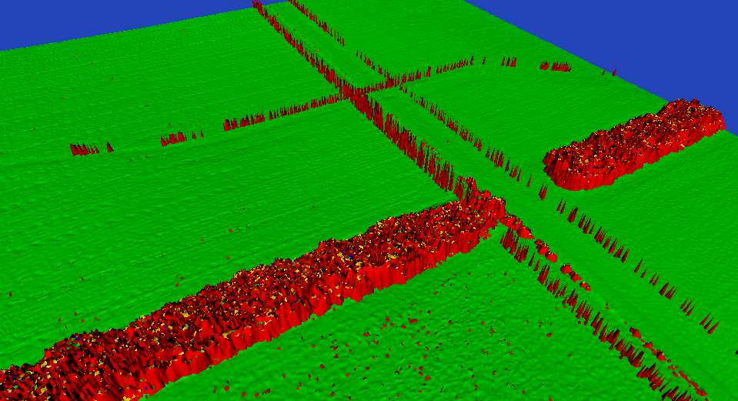

Рис. 3. Цифровая полигональная модель сельскохозяйственных земель и
полезащитных лесных полос, полученная по лазерно-локационным данным.

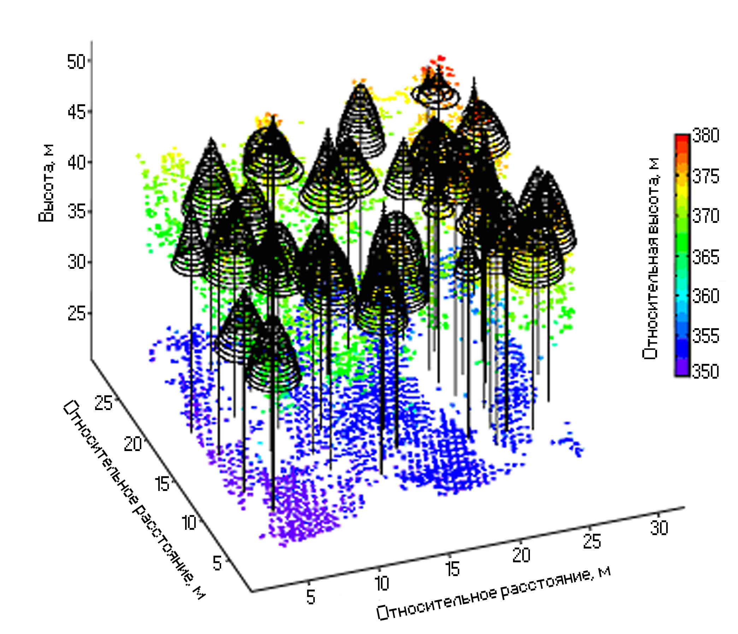
Рис. 4. Цифровая трехмерная реконструкция структуры лиственничного насаждения, выполненная по данным лазерной локации.

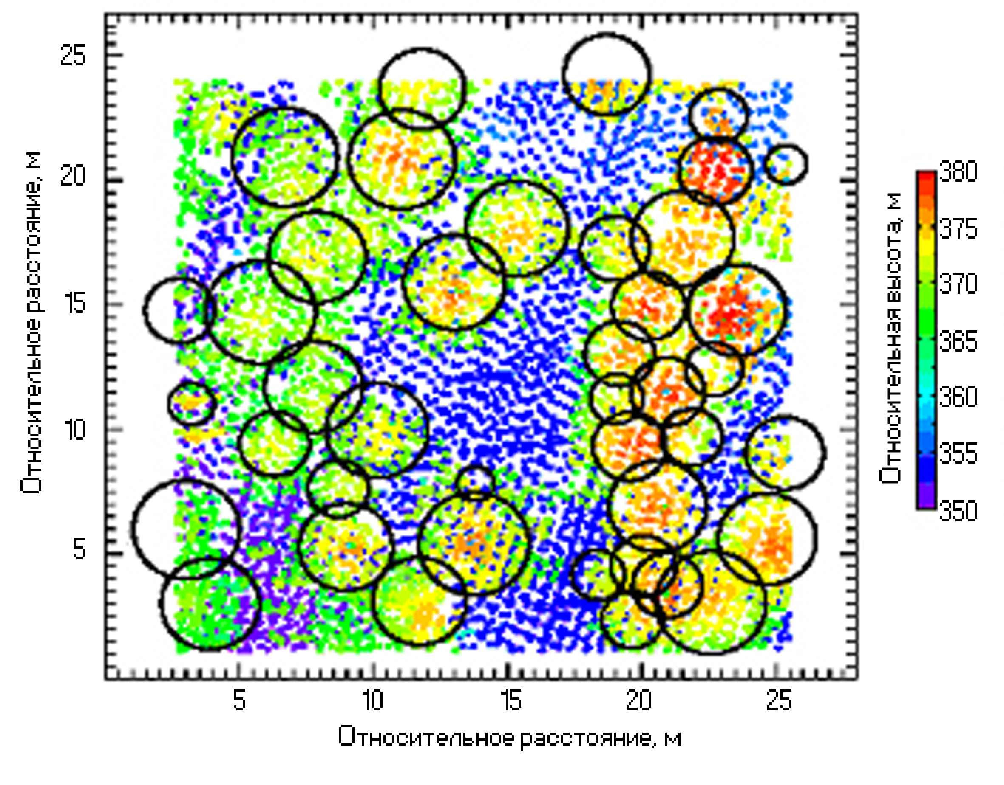
Рис. 5. Плановая проекция полога древостоя с оконтуренными кронами деревьев основного яруса. Точки, кодированные цветом, соответствуют различным элементам рельефа и лесной растительности.

Объемные и весовые показатели деревьев аппроксимируются аллометрическими функциями через их морфоструктурные признаки – горизонтальную и вертикальную протяженность крон, диаметры стволов и высоту деревьев [1-3]. При лазерной локации оценка запасов древесины и лесной биомассы, в каждом конкретном случае сводится к установлению базовых законномерностей изучаемого объекта и определению соотношений между объемами стволов, их высотой, диаметрами стволов и крон, которые, в свою очередь, составляют 87–99% объясненной изменчивости различных фракций биомассы.
Результаты практической апробации метода лазерной локации свидетельствуют о высо-кой перспективности его использования для целей анализа и моделирования структуры и динамики лесных и сельскохозяйственных земель, получения высококачественных цифровых картографических продуктов в геоинформационных системах, с высоким уровнем детализации и точности отображаемых объектов (рис. 6, 7).

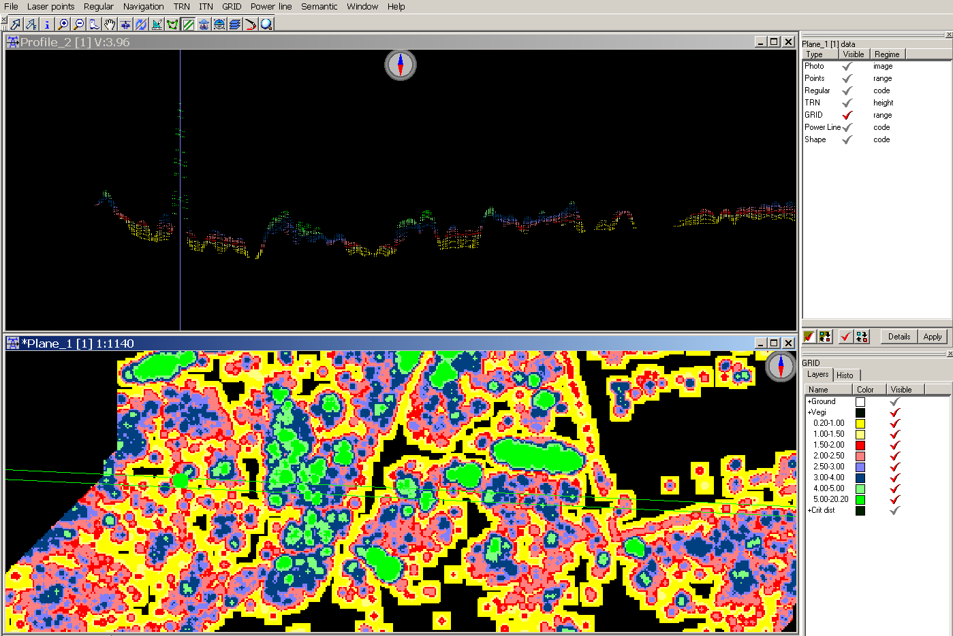

Рис. 6. Создание базовой профильной и плановой картограммы земельного участка и
лазерно-локационного распределения лесной растительности по высотам в программной оболочке ALTEXIS 2.0 [5].

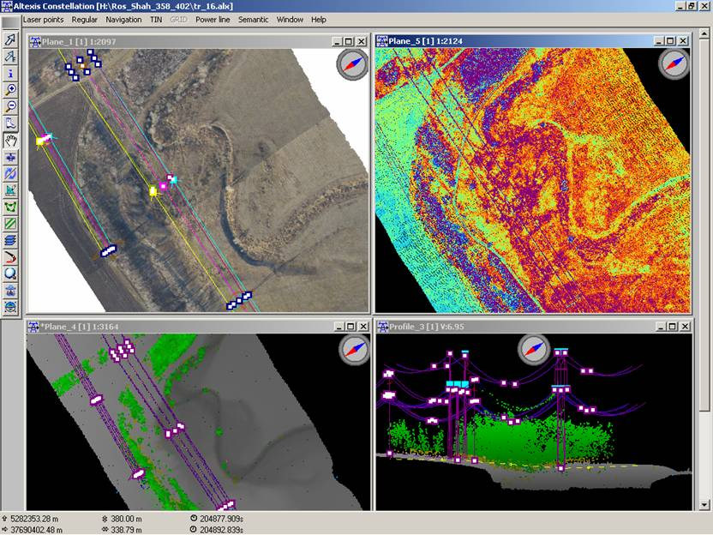

Рис. 7. Картографирование земельных участков на основе интегрированных данных лазерной локации и цифровой аэрофотосъемки в геоинформационной системе.

Метод позволяет выполнять дистанционную оценку земельных и лесных ресурсов в режиме реального времени, с высокой эффективностью, при минимуме наземных работ и значительной экономии времени и финансовых средств.

Литература

- Данилин И.М. Структурно-функциональная организация лиственничного фитоценоза после восстановительной сукцессии на севере Средней Сибири // Сибирский экологиче-ский журнал, 2009, 16 (1). С. 77-90.
- Данилин И.М., Медведев Е.М. Оценка структуры и состояния лесного покрова на основе лазерного сканирования и цифровой аэро- и космической съемки // География и природ-ные ресурсы, 2005, 3. С. 109-113.
- Данилин И.М., Медведев Е.М., Данилин А.И. Мониторинг земель, землеустройства и землепользования на основе лазерной локации и цифровой аэро- и космической съемки // Международный сельскохозяйственный журнал, 2008, 2. С. 55-57.
- Медведев Е.М., Григорьев А.В. С лазерным сканированием на вечные времена // Геопро-фи, 2003, 1. С. 5-10.
- Медведев Е.М., Данилин И.М., Мельников С.Р. Лазерная локация земли и леса: Учеб. пособ., 2-е изд., перераб. и доп. М.: Геокосмос; Красноярск: Ин-т леса им. В.Н. Сукачева СО РАН, 2007. 229 с.
- Сухих В.И. Аэрокосмические методы в лесном хозяйстве и ландшафтном строительстве: Учебн. для вузов. Йошкар-Ола: Изд-во МарГТУ, 2005. 392 с.
- Gatziolis D., Fried S.J., Monleon V.S. Challenges to estimating tree height via LiDAR in closed-canopy forests: a parable from Western Oregon // Forest Science, 2010, 56 (2): 139-155.
- Hollaus M., Wagner W., Schadauer K., Maier B., Gabler K. Growing stock estimation for alpine forests in Austria: a robust lidar-based approach // Canadian Journal of Forest Research, 2009, 39: 1387-1400.
- Maltamo M., Tokola T., Lehikoinen M. Estimating stand characteristics by combining single tree pattern recognition of digital video imagery and a theoretical diameter distribution model // Forest Science, 2003, 49 (1): 98-109.
- Næsset E. Airborne laser scanning as a method in operational forest inventory: Status of accuracy assessment accomplished in Scandinavia // Scandinavian Journal of Forest Research, 2007, 19 (6): 482-499.
- Optech Incorporated, 2010. http://www.optech.ca/
- Remote sensing of forest environments. Concepts and case studies / M.A. Wulder and S.E. Franklin (Eds.). Kluwer Acad. Publ., Dordrecht, Boston, London, 2003. 519 p.
- Wulder M.A., Han T., White C.J., Sweda T., Tsuzuki H. Integrating profiling LiDAR with Landsat data for regional boreal forest canopy attribute estimation and change characterization // Remote Sensing of Environment, 2007, 110: 123–137.

